УДК 622.276:665.63

У.Ж. Ыбраева, Е.О. Досжанов

әл-Фараби атындағы Қазақ ұлттық университеті, Алматы, Қазақстан
e-mail: u.ybrayeva@mail.ru
e-mail: Yerlan.Doszhanov@kaznu.kz

МҰНАЙМЕН ЛАСТАНҒАН ТОПЫРАҚТЫ ФИТОРЕМЕДИАЦИЯ ӘДІСІМЕН ТАЗАЛАУ

In this study wheat and clover cultures of for cleaning oil-contaminated soils has been applied, which can improve ecological condition in the regions of oil production, transportation and refining.

Қазіргі таңдағы мұнай және мұнай өнімдерінің өндіру, өңдеу және тасымалдау барысында, сонымен қатар, мұнай өнімдерінің жылданжылға өсуіне және өнеркәсіптің даму қарқыны мен барлық адамзаттың өсу қарқындылығына байланысты, табиғи энергетикалық көздерді талап ету принциптері негізделген.
Мұнай өндiретiн және мұнай өңдейтiн өндiрiс орындары қоршаған ортаға керi әсерiн тигiзедi. Сондағы ластаушы агенттiң бiрi – мұнай және мұнай өнімдері болып табылады. Мұнай және мұнай өнiмдерiнiң қалдықтарынан табиғи экожүйелердiң ластануы, әсiресе топырақтардың ластануы күрделi экологиялық қауiп-қатер туғызады. Бұл қауiп қатер тек мұнай алынатын аймақтарда ғана емес, сонымен қатар алшақ аймақтарды да қамтиды. Топырақтың жоғарғы адсорбциялану қабiлеттiлiгiне қарай, мұнай ұзақ уақыт бойы осы топырақтарда сақталынады. Мұнай өнiмдерiнiң байқаусыз төгiлуi немесе әртүрлi апаттардың салдарынан, топырақтың физика-химиялық қасиеттерi өзгерiп, су-ауа режимi бұзылып, топырақтың микробиологиялық белсендiлiгi байқалады. Сонымен қатар, биоценоз құрылымы өзгередi [1].
Табиғатты қорғау технология әдісінің негізі ретінде ремедиация әдісі маңызды болып табылады. Сол себепті, көптеген жерлерде фиторемедиация технологиясын дамыту барысында екі негізгі мақсат қойылған: тазалау тиімділігін арттыру және шараға жұмсалатын материалды шығынды азайту [2].
Жасалынған жұмыста Теңіз кең орнының мұнайы алынып, қолдан ластау барысында механикалық жолмен тазартылған топырақ үлгілері пайдаланылды. Процесс кезінде астық тұқымдасы мен бұршақ тұқымдасына жататын бидай және жоңышқа өсімдіктері таңдап алынып, олардың мұнаймен ластанған топырақ қабаттарына әсері мен өсу динамикасы зерттелінді.
Астық және бұршақ тұқымдасына жататын өсімдіктердің Теңіз кең орны мұнайымен ластанған топырақтарда өсу динамикасын зерттеуден соң, осы мәліметтер нәтижесінде аталған өсімдіктер арасынан жоғары белсенділік танытқан бидай және жоңышқа дақылдары болып табылады. Сонымен қатар, өсімдіктердің мұнай өнімдерімен ластанған топырақтарға тікелей әсері зерттелінді. Дақылдардың өсу динамикасына байланысты, алғашқы бақылауда анықталған топырақтардағы мұнай өнімінің 6 мл массалық үлесі бойынша берілген уақыт мерзімінде анықталынды. Егілген өсімдіктер әсерінен топырақтағы мұнай мөлшерінің өзгерісі әртүрлі уақыт аралығынан соң, яғни 1, 3, 7, 14 және 21 тәуліктен кейін өсу динамикасын сандық белгілеу арқылы анықталынды.
Мұнайы бар ластанған топырақ құрамындағы Теңіз мұнайының массалық үлесі 6 мл субстратқа егілген жоңышқа өсімдігінің әсері келесі 1 (а)-суретте берілген. Мысалы, үлгі барысында отырғызылған жоңышқа өсімдігі бидай дақылына қарағанда бастапқы өсу динамикасы жоғарырақ болады. Мұнаймен ластанған топырақтағы жоңышқаның өсімділік динамикасы бастапқымен салыстырғанда 87 %-ға дейін өскен. Өсімдіктер ортасының әсерінен топырақтағы мұнай мөлшері біршама өзгеріп, 21 тәулікте жоңышқаның биіктігі 4 см-ге дейін бой көтерген.
Мұнайы бар топырақтағы мұнай өнімінің бидай дақылымен (ә) тазалау дәрежесінің әртүрлі уақыттан кейінгі өзгерісі көрсетілген. Бұл жерде бидайдың 15 тәулікке дейінгі ұзындығы 1 см құрап, ал 21 тәулік аралығында 2,5 см-ге жетеді. Өсімдіктердің барлық ластанған топырақтардағы мұнай өнімдерінде өсу қарқындылығы біртекті байқалып, бірақ жоңышқа дақылының бидай дақылына қарағанда өсу динамикасы 2 есеге ұлғайғандығын байқауға болады.
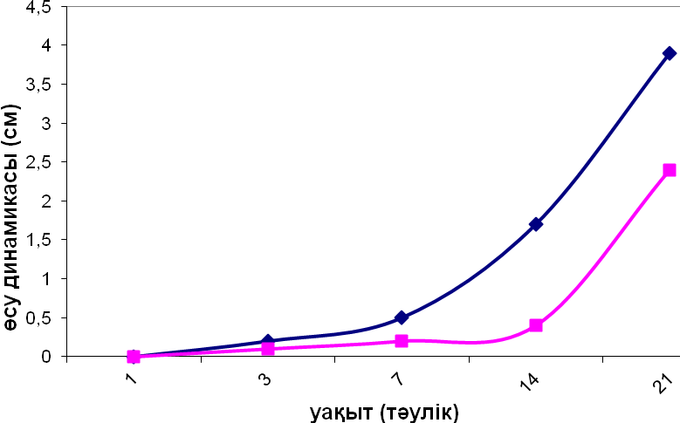

(а)

(ә)

Сурет 1. 6 мл мұнайы бар ластанған топыраққа жоңышқа (а) және бидай (ә) дақылдарының өсу динамикасының уақытқа тәуелділігі

Қорыта келе, алынған нәтижелер бойынша зерттелінген бидай және жоңышқа өсімдік дақылдарының мұнай өнімдерімен ластанған топырақтардағы өсу динамикасын бақылап, ондағы көмірсутектер мөлшерінің өсімдіктермен пайдалану деңгейі қарастырылды. 21 тәулікте мұнай өнімдерінде егілген бұршақ тұқымдастығының астық тұқымдастығына қарағанда өсу деңгейі 50 %-ды құрайды. Бұл аталған өсімдіктердің қоршаған ортаға төгілген мұнай және мұнай өнімдерінің көмірсутектерінен тазалау үшін пайдалану тиімділігі жоғары екендігін дәлелдейді.

Қолданылған әдебиеттер:

- Бидайбеков А.О., Досжанов Е.О. Очистка нефтезагрязненных почв методами фиторемедиации // Материалы II Республиканской научно-практической конференции молодых ученых и студентов «Единство образования, науки и инноваций». г. Усть-Каменогорск, 2011. – С. 82-84.
- Franzaring J. Environmental monitoring of fluoride emission using precipitation, dust, plant and soil samples // Environmental Pollution. - 2006. - Vol. 144. № 1. - P. 158-165.

